GUIA DE DESPLIEGUE DE LAS APLICACIONES

APLICACIÓN ANGULAR2 Y FIREBASE

Estructura del proyecto: Se usó angular-cli

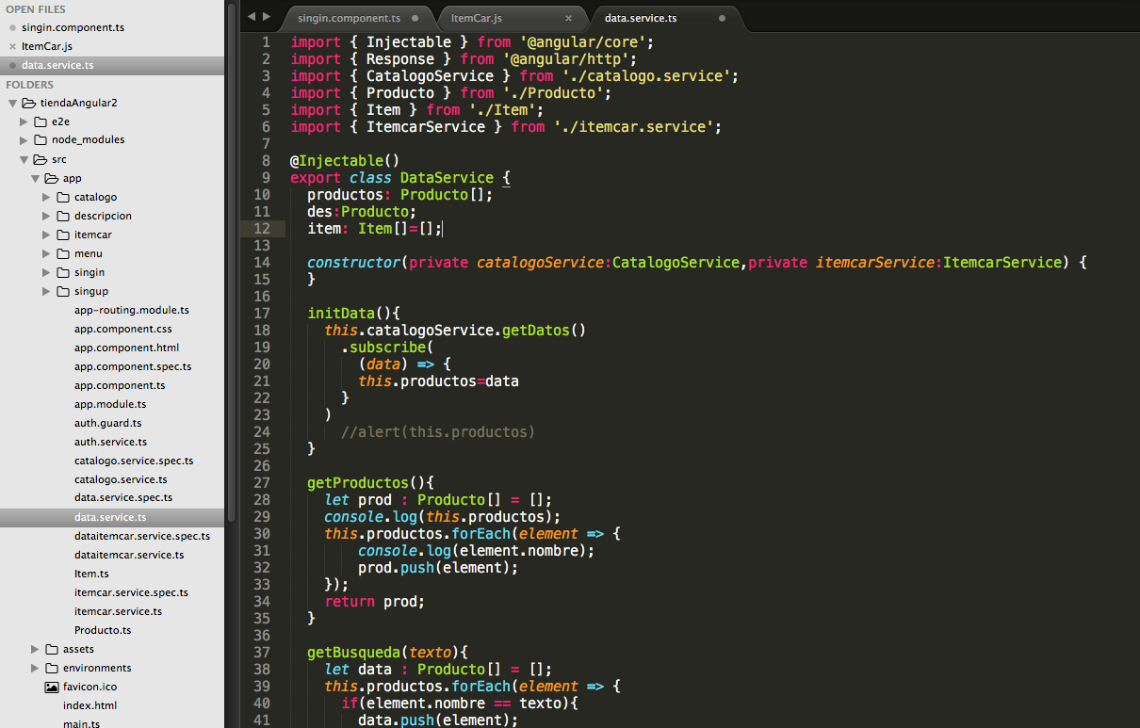

1. Iniciar con ng serve
2. Acceso al Sistemas

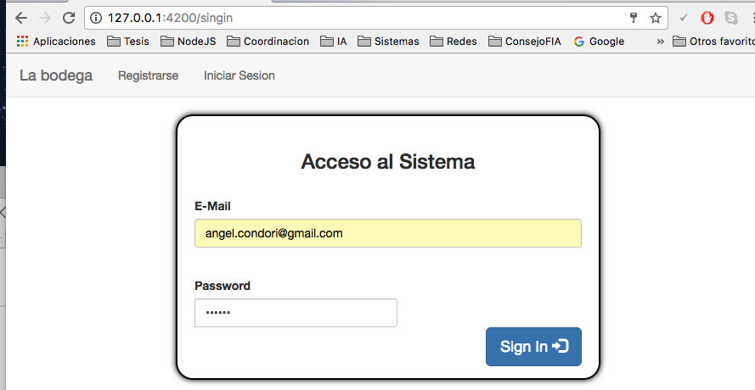

1. Usuario: [angel.condori@gmail.com](mailto:angel.condori@gmail.com)
2. Contraseña: 123456
3. La Autentificación se realizó con Firebase mediante el método de autentificación con correo y contraseña

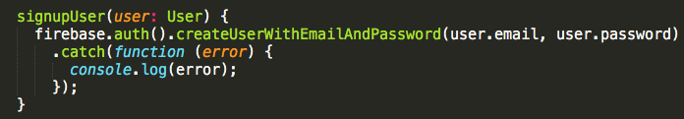

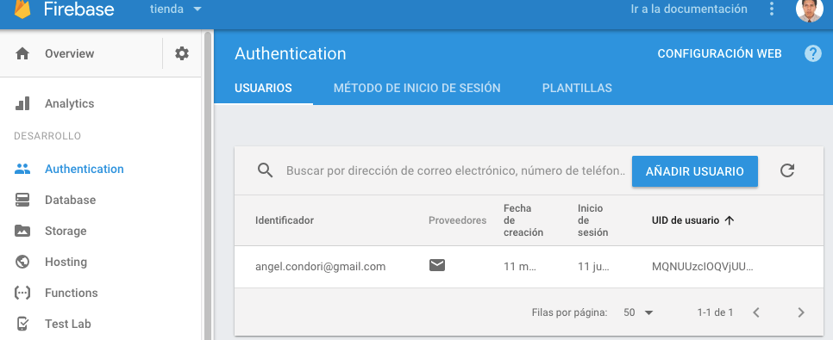

1. Base de datos de productos

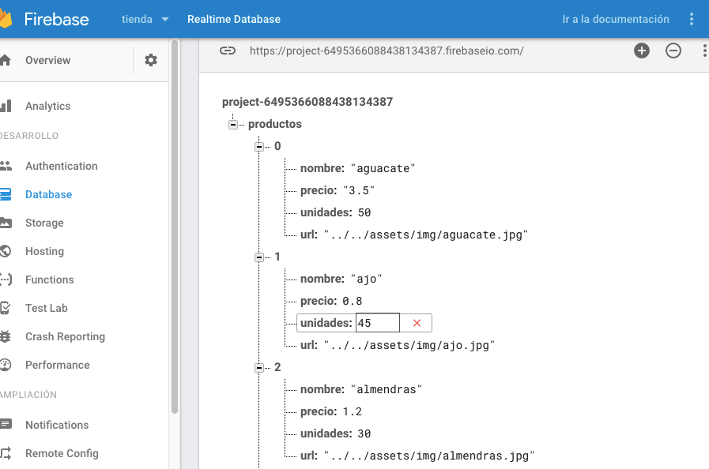

1. Catalogo de Productos

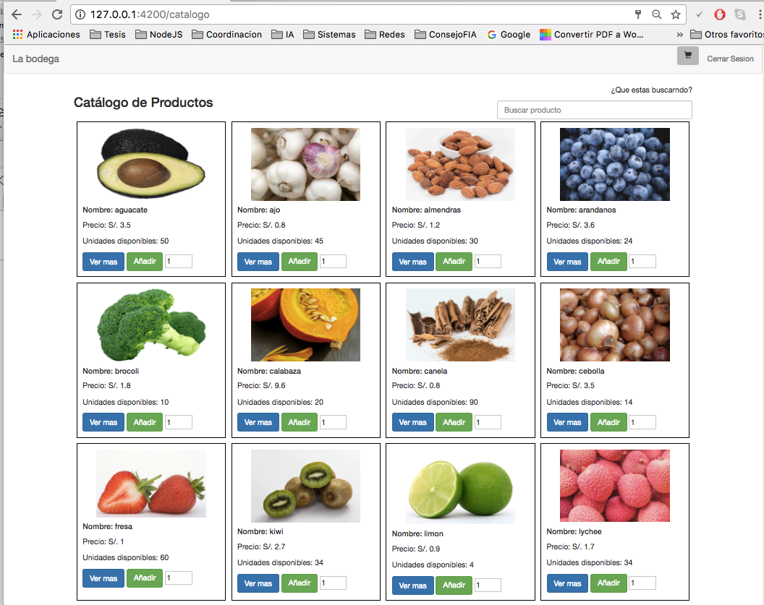

1. Filtro de Productos

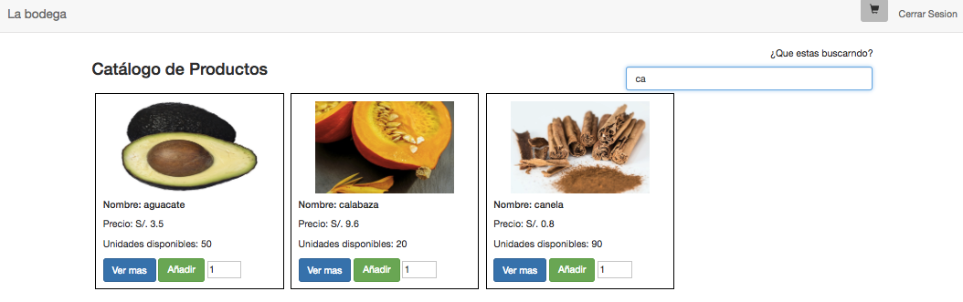

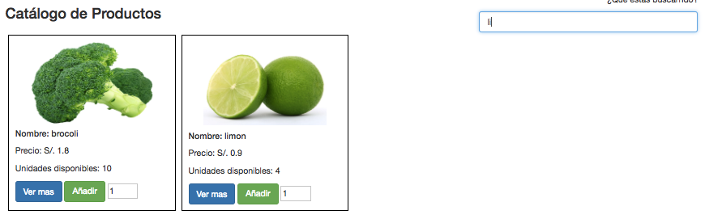

1. Ver descripción del producto

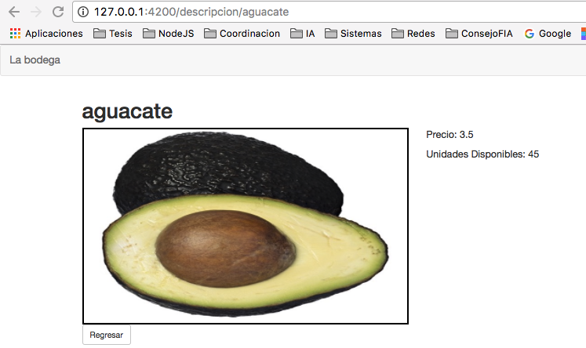

Se muestra un solo producto el cual se pasa como variable por http

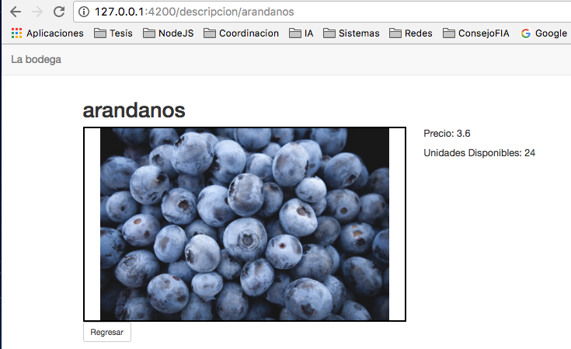

1. Añadir productos al carro de compras: Se crea en la BD shoppingcar

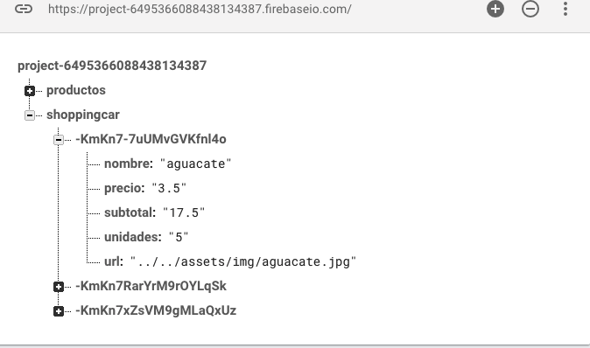

1. Ver Carrito de compras

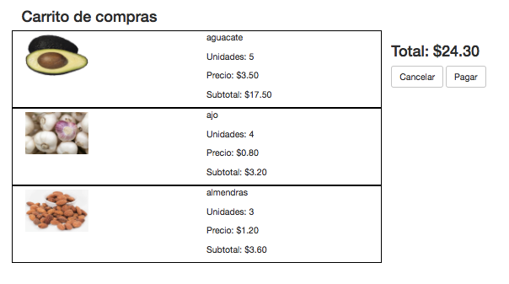

Se calcula el Subtotal y el TOTAL.

**APLICACIÓN CON REACTJS Y FIREBASE**

**Estructura del proyecto: Se uso CREATE-REACT-APP**

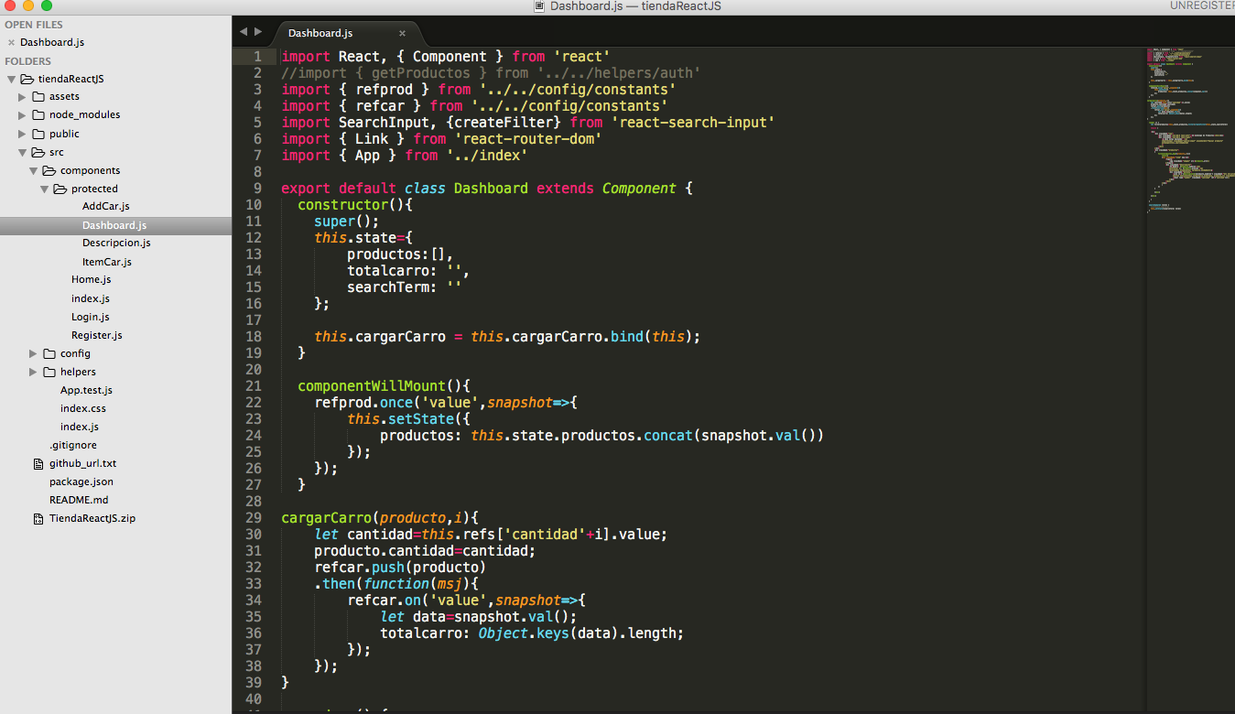

1. **Iniciar con npm start**
2. **Acceso al sistema**

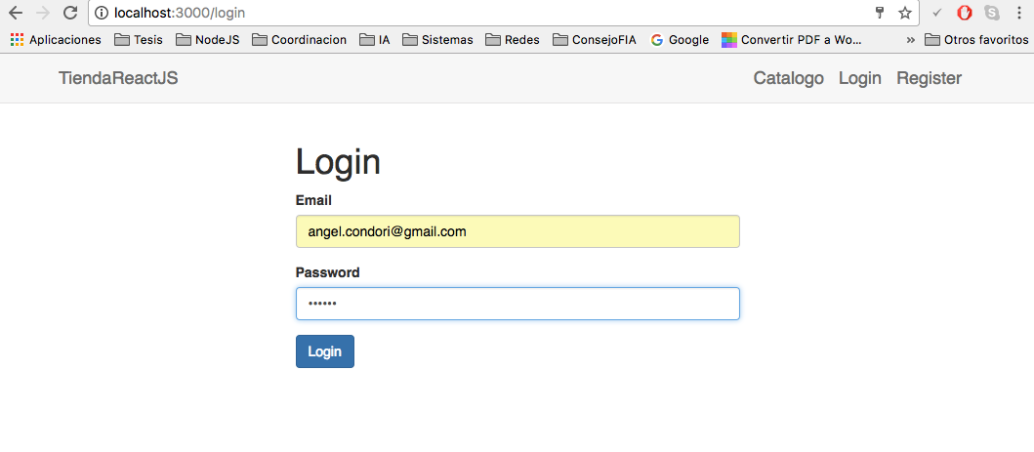

1. **Usuario:** [**angel.condori@gmail.com**](mailto:angel.condori@gmail.com)
2. **Contraseña: 123456**
3. **Catalogo de productos**

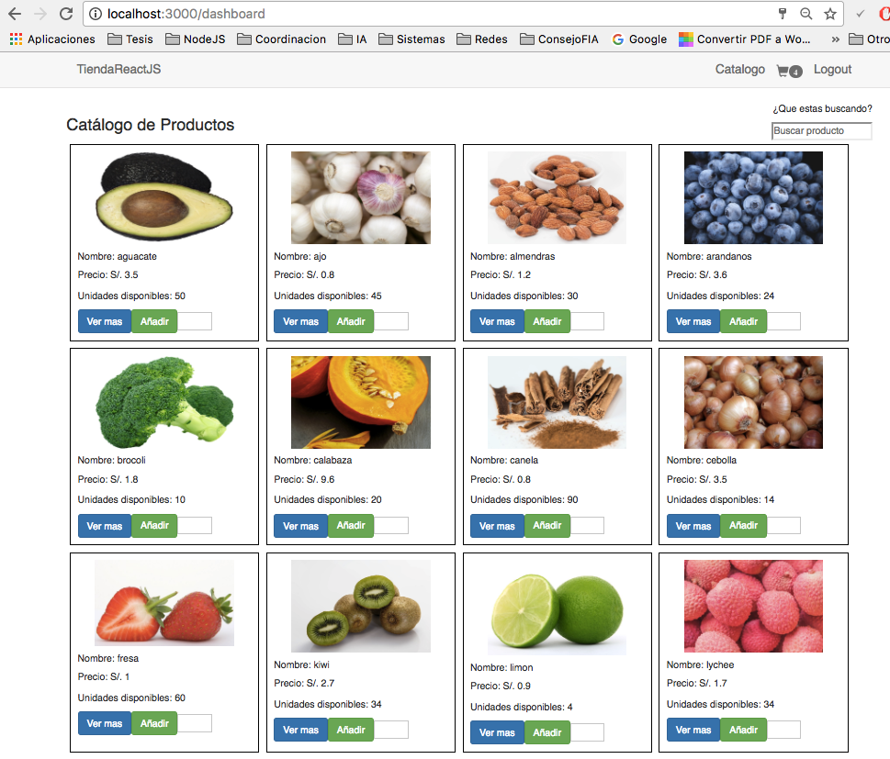

1. **Detalle de producto**

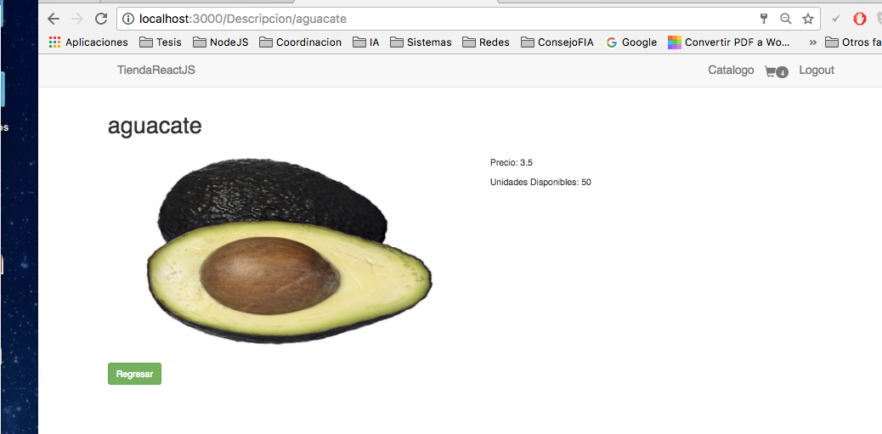

1. **Añadir Producto: Se crea los objetos dentro de Itemcar**

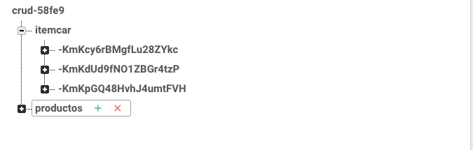

1. **Carro de Compras**

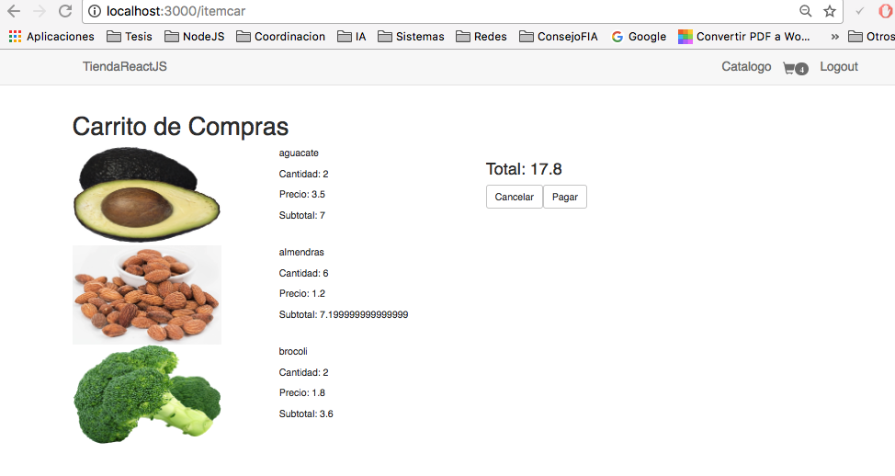

**Se calcula los subtotales y total**